**Лабораторна робота №2**

**Завдання на лабораторну роботу**

***Тема:*** Вивчення складових компонентів мікроархітектури комп’ютерних систем.

***Мета роботи:*** набути теоретичних і практичних навичок у вивченні складових компонентів апаратної логіки обчислювальних систем.

1. Знайти в програмі ***Logisim***, та дослідити роботу всіх базових елементів комп’ютерної логіки – Ні, Або, І, І-Ні, Або-Ні. Згенерувати та завчити на пам’ять їх таблиці істинності.

Елемент - Ні

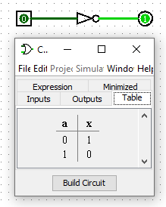

Елемент - Або

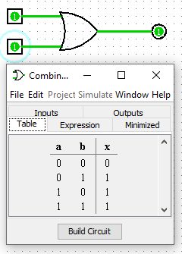

Елемент - І

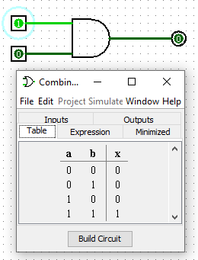

Елемент - І-НІ

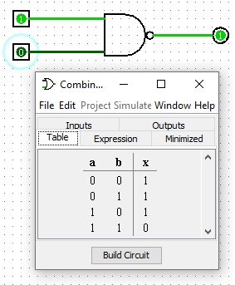

Елемент - Або-НІ

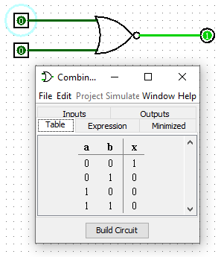

2. Зібрати в програмі ***Logisim*** з базових елементів Ні, Або, І логічну функцію XOR, дослідити її роботу згенерувавши таблицю істинності. Потім повторити цю функцію використовуючи виключно логічну функцію І-Ні. Також дослідити її роботу згенерувавши таблицю істинності.

XOR з 2 елементів HІ, 2 елементів I і 1 елемента АБО

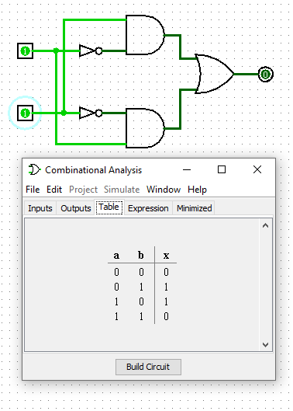

XOR з 4 елементів І-НІ

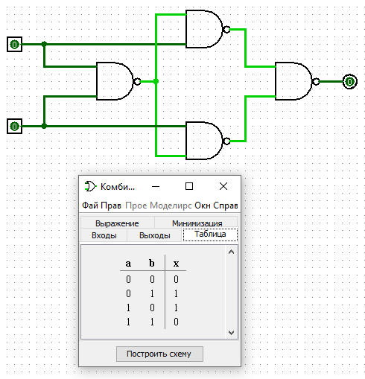

3. Використовуючи початковий зразок із теоретичної частини скласти схему шифратора із десяткової в двійкову систему. Продемонструвати у скріншотах правильність роботи шифратора. Відредагуйте зовнішній вигляд підсхеми.

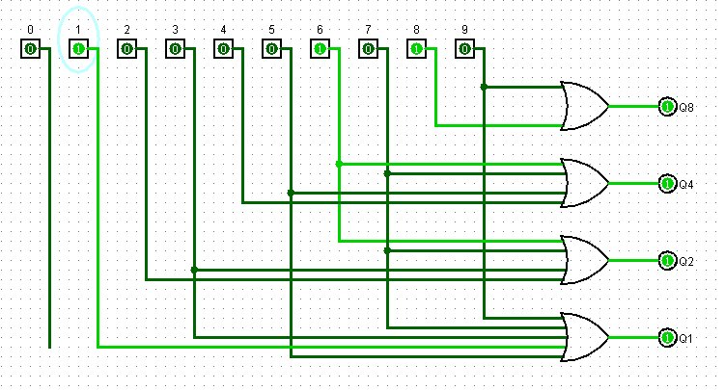

Використовуючи початковий зразок із теоретичної частини скласти схему дешифратора із двійкової в десяткову систему. Продемонструвати у скріншотах правильність роботи дешифратора.

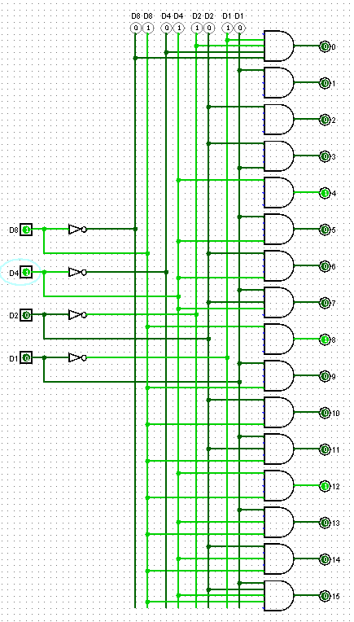

5. Скласти схему повного суматора згідно із зразка в теоретичній частині. Продемонструвати у скріншотах правильність його роботи.

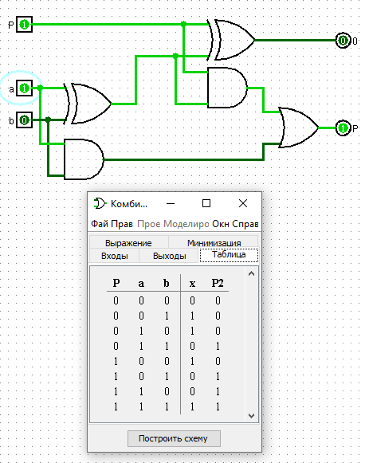

6. Оформити повний суматор як підсхему згідно зразка та підписати всі контакти як на зразку: Потім скласти з цих підсхем 4-бітний суматор подібно до зразка. УВАГА – зразок не повний. Вам потрібно завершити його і довести до робочого стану. Потім також оформити як підсхему. Обов’язково потрібно підписати контакти, як на зразку.

1 bit sum

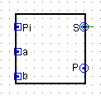

4 bit sum

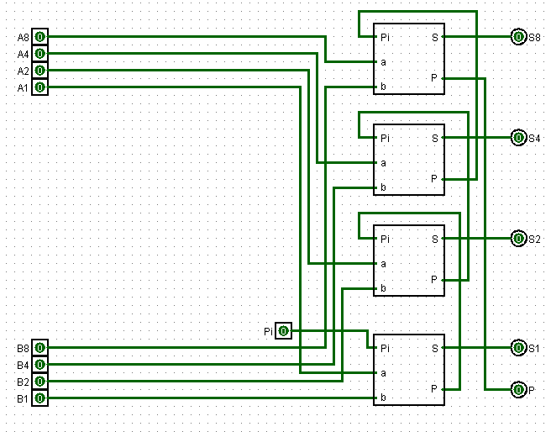

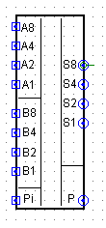

7. Складіть створені підсхеми на холсті main і створіть 4 бітний суматор згідно зразку. Виконайте дослідження правильності його роботи. За допомогою скріншотів зафіксуйте досліди в звіті.

